
ﺳﺠﻞ

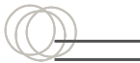ﻣﺘﺎﺑﻌﺔ ﻃﻼب ﻳﻮﻣﻲ

اﺳﻢ اﻟﻄﺎﻟﺒﺔ
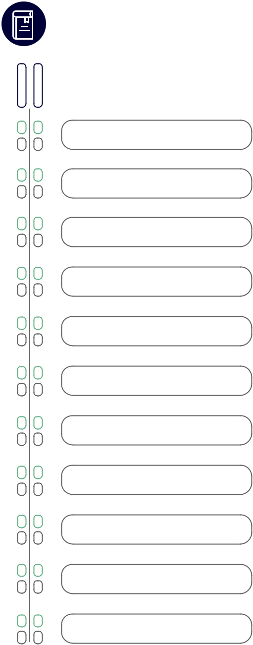
اﻟﻤﺮﺣﻠﺔ اﻻﺑﺘﺪاﺋﻴﺔ

اﻟﻜﺘﺎب ﻛﺘﺎب اﻟﻄﺎﻟﺐ ﻛﺘﺎب اﻟﻨﺸﺎط  اﻟﻤﺸﺎرﻛﺔ  اﻟﻮاﺟﺒﺎت  اﻟﺴﻠﻮك

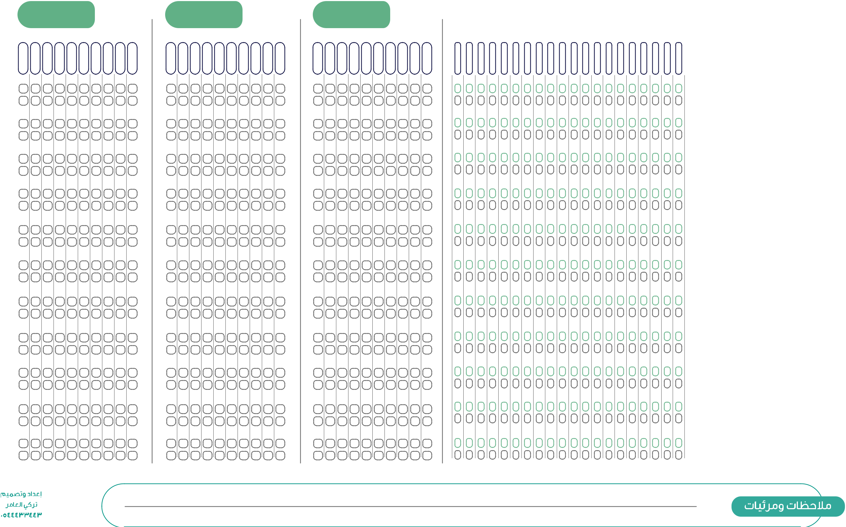

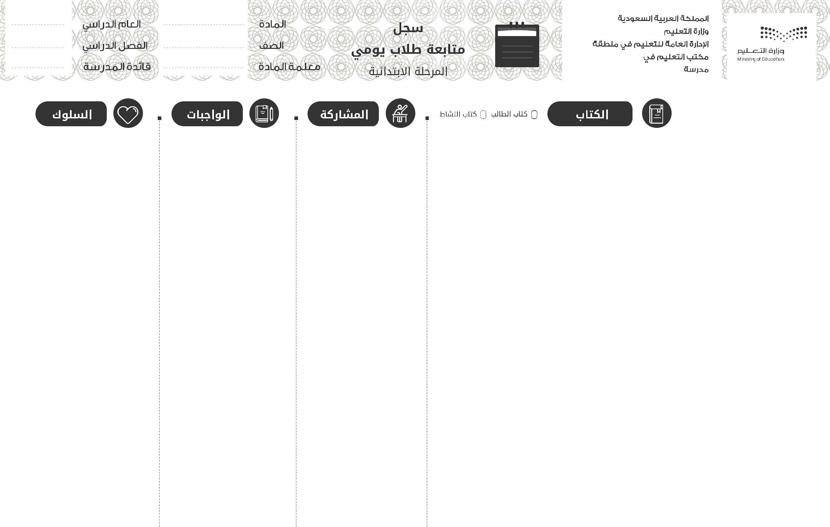

اﺳﻢ اﻟﻄﺎﻟﺒﺔ
